金碟多媒体电子教室软件
产品介绍




珠海金碟数码科技有限公司

目 录

前 言 ………………………………………………………………………...........2
一、产品特色………………………………………………………………………..3
二、独特功能………………………………………………………………………..4
三、功能介绍………………………………………………………………………..5
四、安装运行环境…………………………………………………………………10
五、售后服务承诺………………………………………………………………….11

前 言
随着信息技术的不断发展,计算机网络和多媒体技术被广泛地应用于各种教学中,改变了传统的课堂式教学模式。电子教室引入到教学中让以往单一、枯燥的课堂教学知识更加形象化、生动化。电子教室教学是运用计算机网络技术,形成一种基于交流、讨论的全新教学方法,增进了教学效果,提高了教学质量。
金碟多媒体电子教室是基于TCP/IP及最新Win7平台的领先网络教学系统。利用它可以在计算机教室中，把影视、图形、图像、声音、动画以及文字等各种多媒体信息及控制实时动态地引入教学过程，广泛应用于具有电脑教室基础设施的教育、政府和企事业单位。
金碟电子教室软件是行业领先的软件品牌，增加了多种广播方式，可以全屏广播、指定区域广播、指定程序广播等，更方便教师与学生进行互动性的多媒体教学。
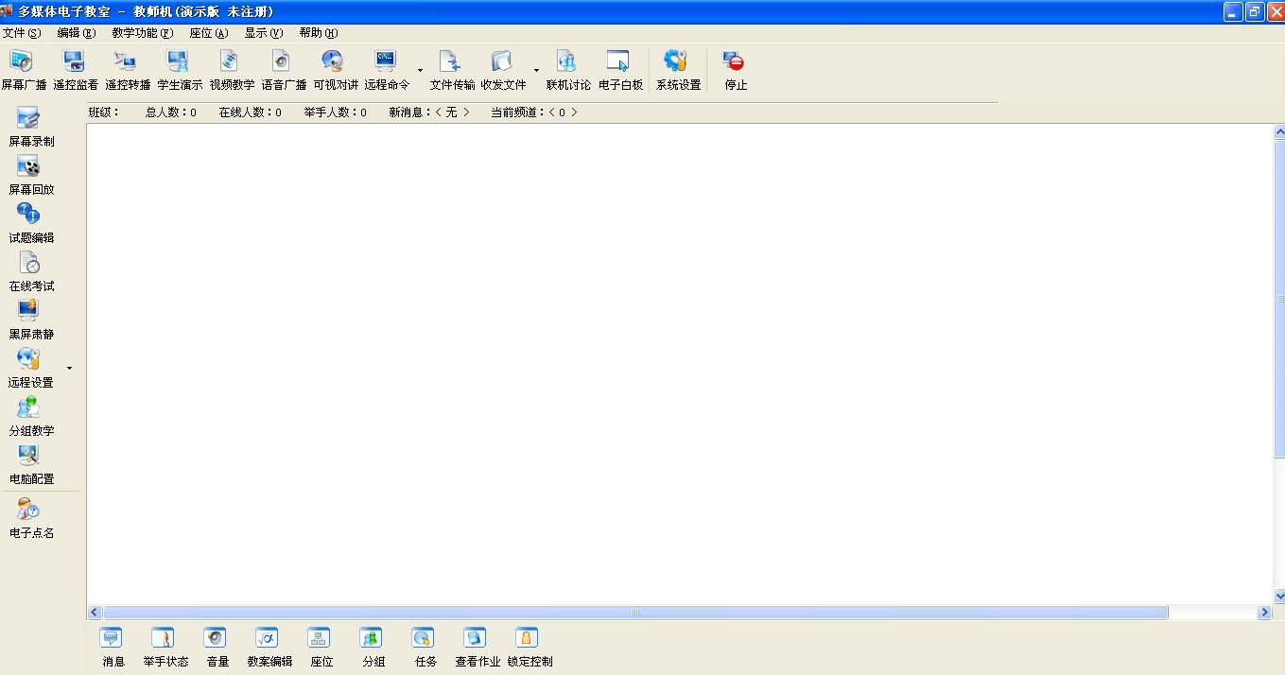
金碟多媒体电子教室主界面

一、产品特色
- 使用 TCP/IP 通讯协议，全面支持局域网（包括Windows NT，Windows 对等式网络）。
- 全面支持Windows 2000、Windows XP 、Windows 2003 、Windows Vista和Windows 7等操作系统。
- 提供屏幕录制，播放功能，主控端可将其操作步骤记录下来制作成文件。
- 支持多个班级、多个主控端同时上课，可进行分组教学。授课模式多样、灵活。
- 影像广播可以将主控端连接的摄像头所拍摄的影像以及主控端的声音实时广播给被控端。
- 广播，遥控速度快，达即时同步效果。
- 功能强大的屏幕录制功能方便老师备课。
- 高效的屏幕回放功能给老师最大的便利性。
- 支持多达16个窗口的同步同时监看，监看时可以录制被控端操作过程。
- 可以进行实时语音交流，实现语音教室功能。
- 通过短消息实现主被控端的文字交互。
- 支持各种视频文件，如：mpg、avi、rm、rmvb、wmv、asf，另外还完美支持OpenGL、DirectDraw、Direct3D 软件及游戏、AutoCAD，3DMax，Protel，几何画板等教学软件。

二、独特功能
  - 提供多种广播放式，不但可以提供流畅的全屏幕广播方式，还可以指定屏幕上的一个区域进行广播，为了方便老师使用软件，还提供了指定程序的广播放时，这样老师可以指定所要教学的软件进行广播就可以了，比如指定Word的屏幕广播，指定Photoshop的屏幕广播。
  - 软件提供了试题编辑功能，老师可以很方便的对上课的内容进行试题编辑，系统可以支持判断题、选择题和问答题。老师提问后，可以看见学生的回答情况，当提问完毕后，可以公布正确答案，学生可以在机器上看到正确的答案。
  - 软件提供了在线考试的功能，老师可以把设定好的试题组成试卷进行学生测验，测验开始后，老师能看见各学生的答题情况和得分情况。
  - 广播效能卓越学生机广播画面与老师机的画面具有相同的流畅度，效能优异，可以直接广播视频播放内容，即使是DVD画质也能保证很好的流畅度，完美支持AutoCAD，3DMax,Protel,几何画板等教学软件。
  - 系统支持学生机设备的锁定功能，可以对学生机上的USB口，软驱、光驱等设备进行锁定。
  - 防杀进程，可以防止学生通过任务管理器去杀掉学生机程序进程，学生机程序常规方法卸载、退出不了。
  - 系统提供学生机应用程序、网页的访问白名单和黑名单，可以有效地控制学生电脑的访问权限。
  - 系统提供摄像头画中画功能，当老师机和某个学生机进行可视对讲时，老师机可以实现画中画功能，大画面是学生图像，右下角的小画面是老师图像。

三、功能介绍
主控端
主要功能：
- 屏幕广播：可以将您的屏幕画面传输给已登录本频道的被控端，同时还可以发送声音。接收广播的被控端可以是一个、某些或全体。您可以通过屏幕广播工具栏选择多种方式进行广播，如广播全屏、广播区域、广播程序、窗口显示、影像视频直播等。窗口显示时可以让被控端边看边跟着操作。
- 屏幕录制：可以将主控端电脑屏幕的变化录制下来，广播给已经登录本频道的被控端，被控端可以了解主控端操作的每一个步骤。录制的文件可以存储起来，以便以后反复使用。录制时还可以记录主控端的声音。
- 屏幕回放：是将已经录制的主控端屏幕变化进行回放，回放时可以广播给被控端，让被控端了解主控端操作的每一个步骤。接收广播的被控端可以是一个、某些或全体。
- 可视对讲：教师可以选择任意一名已登录学生与其可视语音，如双方均装有摄像头对讲，那么，不仅可以听到对方的声音，还可以看见对方的实时影像。除教师和此学生外，其他学生不会受到干扰。
- 语音教学：可以将您的讲话或其他语音节目发送给已登录的使用者，同时还可以与某一被控端进行双向交谈。接收语音教学的使用者可以是一个、某些或全体。您可以通过主功能工具栏中的 [语音教学] 按钮，功能菜单，快捷键任一方式进行语音教学。
- 遥控监看：屏幕监看功能可以连续监看所选学生机屏幕。每屏可监视多个学生，教师机可监视选中的单一、部分、全体学生机的屏幕，可监视多个学生屏幕（最多16个）。监看中的语音功能增加一对一双向语音。您还可以在系统设置中设置教师机监控屏幕与屏幕间的间隔时间。老师机可以同时遥控所有学生机。
- 学生演示：学生演示是让某个学生远程的操作教师的计算机，并将该学生操作的过程广播给选中的其他学生。
- 电子点名：电子点名将要求学生输入自己的名字，其输入的名字将在该学生机图标下显示。并且教师机的 \RecvFile的目录下为该学生创建以其名字命名的目录。可以用作存取该学生提交的作业、教师收取的文件
- 分组教学：分组教学是由教师指定的组长对组员执行教学的功能。教师可以将选定的功能分配给组长，从而使组长能对其组员进行屏幕广播、语音教学、视频教学、分组讨论、可视对讲。
- 在线考试：电子抢答，教师用来对学生进行课堂测验，测验题目是客观题，并且在学生提交答案时，在答案统计 处立刻显示出学生回答的先后顺序、答题正确与否、答题正确率。
- 屏幕肃静：黑屏肃静可以锁定学生的计算机，禁止学生进行操作。

扩展功能：
- 电子白板：电子白板用来辅助教师在进行屏幕广播或录制时进行辅助指导，教师可利用它进行边操作边注解，达到强调重点、进行注解等作用。电子白板可以配合屏幕广播使用，也可配合投影仪进行电子板书或屏幕注解。
- 远程设置：可以让主控端远程设置学生机的登录频道、接收文件目录及禁用某些功能。
- 联机讨论：联机讨论功能可以使多个学生和教师在一起进行语音、文字、绘图交流。分组讨论可以同时允许多个学生进行语音、绘图交流。
- 文件下发：允许教师将文件发送至所选学生机上（学生机默认的接受目录是安装目录下的RecvFile目录）。
- 文件收取：允许教师远程收取学生机中的指定的文件、目录。
- 短消息：使主控端和被控端可以即时的交换不超过 255 个字元的消息；并且可以对被控端发送过来的消息进行查看、删除、保存或回复。
- 远程命令：可以让主控端透过发送指令来激活被控端上的各种应用程序。

被控端
- 电子举手：学生在听课过程中可以使用电子举手请求教师回应。学生按下电子举手后，在教师程序界面的消息条就会即时显示。
- 作业提交：作业提交是学生将作业文件发送至教师机的选定接受目录下。若该目录已经存在同名文件则，自动覆盖原文件。作业提交前请确认教师机磁盘空间足够。
- 短信发送：学生机可以发送短消息给教师机，有问题可及时提出。
- 教学内容：在学生教学内容页面，将显示教师发布的教学内容。
- 退出：如果教师未对该学生设置安全验证密码，在学生按下退出后，学生就退出了本系统。若教师对该学生设置安全验证密码，在学生按下退出后，将弹出对话框请学生输入密码，密码正确则可退出系统；密码错误，则不能退出系统。

功能列表
序号 | 功能名称 | 功能描述
 | 屏幕广播 | 屏幕广播实时流畅，支持各种视频文件，如：mpg、avi、rm、rmvb、wmv、asf，另外还完美支持OpenGL、DirectDraw、Direct3D 软件及游戏、AutoCAD，3DMax，Protel，几何画板等教学软件
 | 屏幕监看、远程遥控、窗口遥控 | 教师机可监视选中的单一、部分、全体学生机的屏幕可监视多个学生屏幕（最多16个）。监看中的语音功能增加一对一双向语音
 | 学生机缩略图 | 学生的图标为学生机桌面的缩略图，老师机可实时察看学生当前屏幕，对学生使用机器的情况一目了然
 | 独创的画中画 | 独有的可视对讲画中画，效果好
 | 防杀进程 | 可以防止学生通过任务管理器去杀掉学生机程序进程
 | 遥控转播 | 首创的窗口遥控技术，在教师进行其他各项教学功能的同时，教师可以对多个学生机同时进行遥控操作
 | 全体遥控 | 老师机可以同时遥控所有学生机
 | 学生演示 | 教师指定的学生暂时代替教师进行教学示范，由该学生进行操作，其他学生只能观看。此时所有学生都将收到该学生操作教师机演示过程的屏幕内容。此过程中教师也能参与操作。
 | 电子白板 | 电子白板用来辅助教师在进行教学指导，教师可利用它直接在屏幕、界面上进行强调重点、进行注解等操作；具有多页面、可存储的特点，方便教师反复使用。
 | 可视对讲 | 教师可以选择任意一名学生与其进行双向语音、视频单独交谈。
 | 屏幕录制 | 教师机可以将本机的操作过程、讲解录制为一个文件，供教师反复使用，以后通过屏幕回放功能进行回放。
 | 屏幕回放 | 教师机可以将屏幕录制的文件进行回放，回放的内容可以通过屏幕广播给学生。
 | 视频教学 | 视频教学可以使教师在学生与教师上同步播映视频文件。
 | 电子举手 | 学生使用电子举手功能可随时呼叫教师。教师机将立即、按学生举手的时间顺序排列显示学生举手信息。
 | 分组教学 | 由教师分派组长对组员执行指定的教学功能。这些功能包括：屏幕广播、语音教学、视频教学、联机讨论、可视对讲。在分组教学时，教师作为组员，参与其中。各个分组之间互不干扰。
 | 班级模型 | 自动建立班级模型，并可以保存、供下次调用。
 | 联机讨论 | 联机讨论功能可以选择多个学生进行文字、同时进行语音、绘图进行交流。其他学生均能参与其中。
 | 电子点名 | 教师可以通过电子点名，来确认学生的出勤情况。  电子点名后，教师机的界面的学生机的名称将会变成学生签到的姓名。
 | 下发文件 | 下发文件允许教师将教师机中的目录或文件一起发送至单一、部分、全体学生机的指定目录下。
 | 收取文件 | 收取文件允许教师直接收取学生机指定目录下的文件，并保存在教师机的对应目录下。若教师点名后，收取文件将把文件保存到学生名字命名的目录下，便于教师管理学生的作业。
 | 文件传输 | 老师机可以选择一个学生机，自由对两台机器间的文件传输
 | 作业提交 | 作业提交允许学生将学生机中的目录或文件发送至教师机的指定目录。通过作业提交，学生可以将的作业提交给教师。
 | 课堂提问 | 老师可使用图形化工具编辑并预览多种类型的问题，如判断题、选择题和问答题等，并可向所选的学生进行提问。老师可将编辑好的问题保存到文件中并在“即时测验”功能中使用。
 | 即时测验 | 即时测验功能使老师可编辑一张电子试卷并分发到学生机进行测验。试卷中的问题可以从“课堂提问”功能中保存好的问题文件中读取，支持判断题和问答题类型。
 | 电子抢答 | 教师可以通过“电子抢答”的功能来达到让学生抢答的目的。当教师机选择开始抢答时，学生可按抢答按钮进行抢答。
 | 视频直播 | 教师可以通过USB摄像头对教师上课的过程进行图像现场直播。
 | 黑屏肃静 | 教师可以对单一、部分、全体学生执行黑屏，并锁定其键盘、鼠标，禁止其进行任何操作。
 | 设备锁定（锁定学生机鼠标与键盘） | 老师机可将选定的学生机的软驱、光驱、USB存储器锁定，禁止学生使用。当学生机断线重连后，应能保持上次锁定的状态。
 | 应用程序锁定 | 老师机可通过添加应用程序白名单、黑名单方式，允许或禁止学生机运行某些特定的应用程序
 | 网络锁定 | 老师机可编辑网址白名单、黑名单，允许或禁止学生机访问某些特定的网站
 | 远程命令 | 远程命令功能允许教师远程运行、关闭学生机上的应用软件，可以新建、修改、删除命令。
 | 远程重启、 | 教师可以对选定的学生机进行远程重启、远程关机。
 | 远程开机 | 远程开机可以在教师端控制学生机器的开启，必须学生机网卡与主板 BIOS 支持该功能。
 | 远程关机 | 可以强行关闭学生机。
 | 远程退出 | 可以在教师端控制学生机程序的退出，方便调试。
 | 系统设置 | 系统设置包含网络、视频、音频设置等设置。
 | 远程配置学生机 | 远程配置完成后，教师将修改结果传送到学生机，使配置立即生效。包括访问学生机频道、维护密码、Internet的地址、接受文件目录、显示设置、控制面板等设置。
 | 消息 | 教师可以与学生进行互相交谈。每位教师或学生的发言都会记录在远程消息框中。消息框中还会显示学生机的登录、退出以及举手情况。
 | 查看作业 | 在学生提交作业或教师收取作业后，点击“作业”功能，能够查看提交、收取作业的情况。可以打开存储作业文件的文件夹、或直接打开某个作业文件。
 | 分组（班级和学生管理） | 系统支持教师对所有学生进行任意的分组，以便于教师在教学中快速的选中部分学生。此分组信息也能保存在班级模型中。
 | 教学内容 | 教师在此输入此次教学目标、提纲计划。学生登入系统立即能得到此信息。
 | 音频设置 | 音频设置可以进行录音设定和回放设定。
 | 电脑配置 | 可以查看学生机名称、机器名称、登录名称、IP地址、网卡地址、操作系统、CPU类型等
 | 适用环境 | 采用TCP/IP协议，可脱离服务器、对等网即可，支持无盘
 | 兼容性能 | 对所有的网卡、声卡及显示卡都能体现出良好的性能，不会出现任何不稳定的现象
 | 倒计时 | 在远程开关机及锁定屏幕功能时提供倒计时功能

四、安装运行环境
教师机程序安装环境
Microsoft® Windows 2000 /XP /2003 /Vista/Win7
CPU：最少Intel® Celeron 推荐Intel® Pentium 4 1.8GHz或以上
内存：最少256M，推荐512M或以上（如需16屏同时监看，推荐采用1G内存）
硬盘：10G空闲硬盘
网络：100M局域网，交换机支持组播

学生机程序安装环境
Microsoft® Windows 2000 /XP /2003 /Vista/Win7
CPU：Intel® Celeron以上
内存：最少256M，推荐512M或以上
硬盘：1G空闲硬盘
网络：100M局域网，交换机支持组播

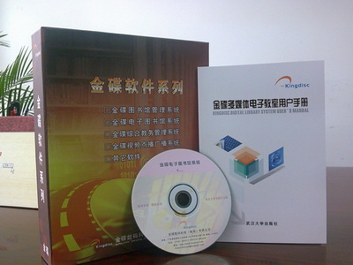
产品光盘、包装及用户手册

五、售后服务承诺
一) 软件质量保证
1.我公司提供的软件产品符合《中华人民共和国计算机软件产品管理办法》的有关规定，为合法正版软件。
2.我公司承诺所提供的产品是完整的，均带有厂方标识的原始包装、软件安装光盘、用户手册等，符合产品上市销售的条件。如有破损产品，可责令我公司或授权代理经销商在限期内向贵方重新提供完整的产品。
二) 软件售后、升级及二次开发服务
1.自购买产品之日起三年内同版本免费升级，并提供终身售后及优惠升级服务。
2.所有安装、调试、问题解决都可以远程协助解决，无需上门。也可由授权代理商提供上门服务。
3.实行每周7天*24小时响应服务，在用户通过400电话、传真、Email等方式告知软件问题后，售后服务人员4小时内响应，及时解决问题。
三) 免责情况
对于下列情况，我们无法承担服务责任：
由于贵方电脑、网络系统本身出现故障而导致软件不能使用；
由于贵方软件维护人员错误的软件设置导致软件不能使用；
由于贵方电脑、网络系统本身受到病毒、黑客攻击以及其它涉及第三方产品或服务而导致软件不能使用；
由于其它不可预见、不能控制的事情或因素而导致软件不能使用。

全国统一服务热线：400-680-4800

注： 1、本技术方案书解释权归本公司所有；
2、为了不断满足用户的各种实际需要，金碟多媒体电子教室系统会不定期升级更新本方案书中如有变动之处，恕不另行通知。详情请与厂家具体联络咨询。

金碟使命——利用领先的信息技术为顾客提供高品质产品与服务，为顾客创造价值！

